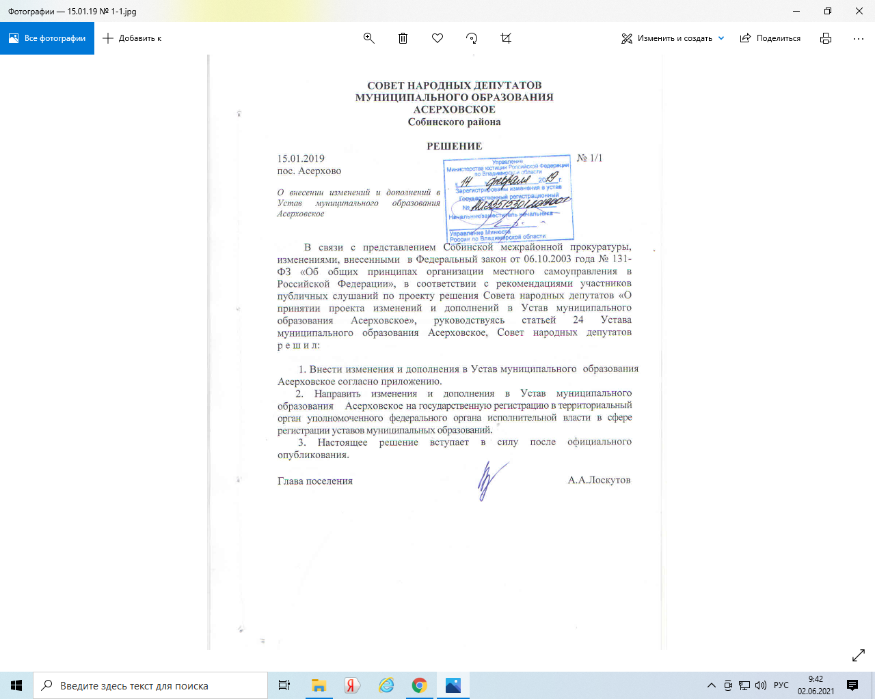

Приложение к решению
Совета народных депутатов
муниципального образования
Асерховское Собинского района
от 15.01.2019 № 1/1

ИЗМЕНЕНИЯ И ДОПОЛНЕНИЯ В УСТАВ
МУНИЦИПАЛЬНОГО ОБРАЗОВАНИЯ
АСЕРХОВСКОЕ

1. В пункте 17 части 1 статьи 6 Устава слова «сбору» заменить словами «накоплению»;

2. Часть 1 статьи 6.1 дополнить пунктом 15 следующего содержания:
«15) осуществление мероприятий по защите прав потребителей, предусмотренных Законом Российской Федерации от 7 февраля 1992 года № 2300-I «О защите прав потребителей».»;

3. Часть 2 статьи 15 изложить в следующей редакции:
«2. Публичные слушания проводятся по инициативе населения, Совета народных депутатов, главы муниципального образования или главы местной администрации, осуществляющего свои полномочия на основе контракта.
Публичные слушания, проводимые по инициативе населения или Совета народных депутатов, назначаются Советом народных депутатов, а по инициативе главы муниципального образования или главы местной администрации, осуществляющего свои полномочия на основе контракта, - главой муниципального образования.»;

4. Часть 6 статьи 23 Устава изложить в следующей редакции:
«6. Совет народных депутатов не является юридическим лицом, имеет печать, действует на основании положений Федерального закона от 06.10.2003 № 131-ФЗ «Об общих принципах организации местного самоуправления в Российской Федерации».»;

5. В пункте 18 статьи 34 Устава слова «сбору» заменить словами «накоплению».

